福嶋幸太郎さんのセミナー案内図（開催日：2014年7月25日金曜日13:00~14:30）
講演テーマ： 大手企業のビジネス最前線～大阪ガスのオフショアBPO～
図1． 近鉄奈良駅より奈良女子大学までのルート ↓
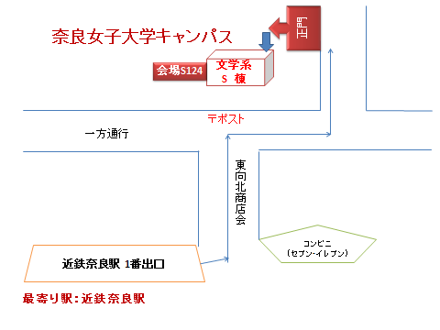
図2． 奈良女子大学セミナー会場（S125教室）までの案内図 ↓
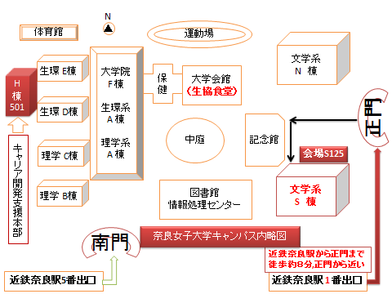
主催：奈良女子大学キャリア開発支援本部 （開催当日の連絡先：090-8193-8378）
住所：〒630-8506 奈良県奈良市北魚屋西町H501 TEL&FAX: 0742-20-3572

